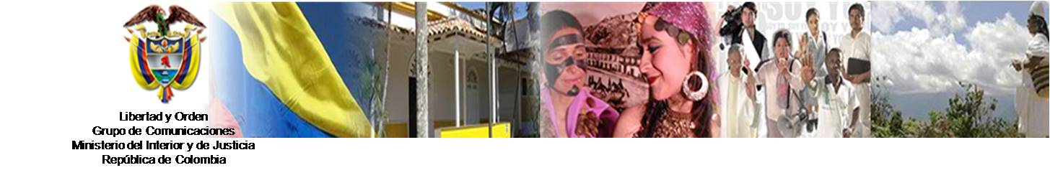
Mininterior recibe sugerencias ciudadanas para proyecto de ley que vela por derechos de las personas con discapacidad

Bogotá, 8 de julio de 2011.- El Ministerio del Interior y de Justicia adelanta la construcción del proyecto de ley, “Goce efectivo de los derechos de las personas con discapacidad”, para establecer mecanismos que propicien una inclusión efectiva en la sociedad de las personas en condición de discapacidad, como también para sancionar violaciones a los derechos de esta población.
La reciente ratificación de la Convención sobre los Derechos de las Personas con Discapacidad de la Organización de las Naciones Unidas ONU, adoptada mediante la ley 1346 de 2009, consagra los parámetros para el proyecto de ley que impulsa el Ministerio. Se contemplan acciones afirmativas, ajustes razonables, revisión de la normatividad, instrumentos de protección especial y prohibición de la discriminación por razón de discapacidad.
Uno de los objetivos de esta iniciativa es crear una herramienta jurídica que permita pasar del tradicional enfoque asistencialista a uno de equidad y Derechos Humanos y construir una verdadera política pública para este sector vulnerable de la población. En este orden de ideas, el Ministerio está interesado en recibir todas las sugerencias que permitan enriquecer el texto definitivo del proyecto que será radicado en la próxima legislatura en el Congreso de la República.
Por esta razón, se creó un correo institucional (leydiscapacidad@mij.gov.co) para socializar esta iniciativa y recibir los aportes y comentarios de la sociedad civil. Adicionalmente se recibirán sugerencias y críticas constructivas al documento por parte de las redes sociales, las universidades, las distintas asociaciones y las instituciones relacionadas con la discapacidad.
El proyecto de ley organiza un articulado bajo un enfoque de derechos y un enfoque diferencial. El borrador del texto se puede consultar en: http://accionesafirmativasdiscapacidad.blogspot.com/
El lunes 11 de julio se realizará un evento de socialización del proyecto en la universidad Sergio Arboleda, en Bogotá, de entrada libre, de 8 am a 12m.

